Lisa 1- Bussipeatuste paiknemiskaart – Likandi bussipeatus, Põlgaste küla, Kanepi vald

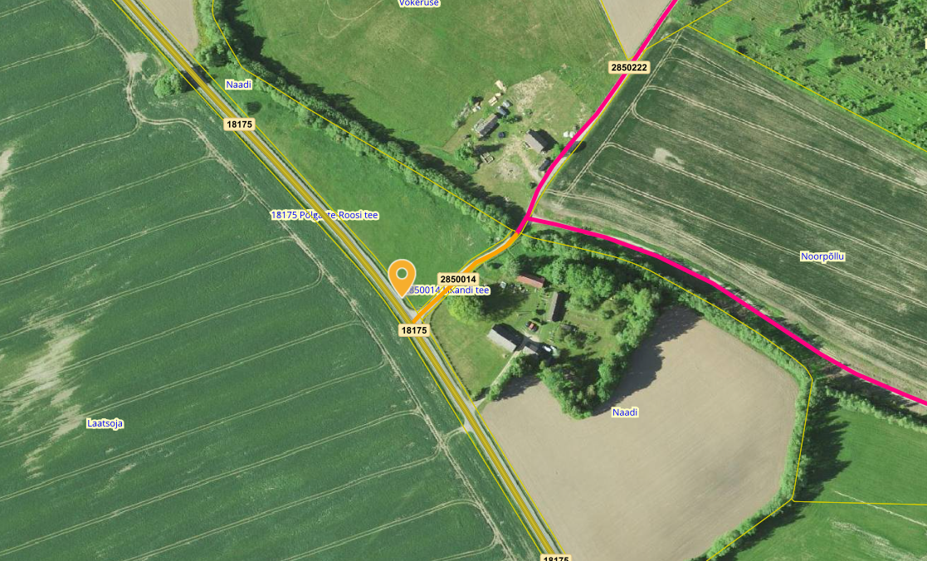

Joonis 1. Busipeatuse paiknemine vasakul pool teed teel nr 1815 - bussipeatus nimega „Likandi“.

